[中南大学湘雅医院普外科杨连粤2015年Oncotarget论文被关注](https://mp.weixin.qq.com/s?__biz=MzkyODUyMDc5MQ==&mid=2247501528&idx=2&sn=76de62bd64d32b1f2403d19f78929ac4)

[天眼学术](javascript:void(0);)2025-04-27 00:05:47湖南

《Oncotarget》2015 Dec 1;6(38):40622-41.

doi: 10.18632/oncotarget.5872.

#1***Schefflera chapana***于2025年4月发表评论

比预期的要相似得多。

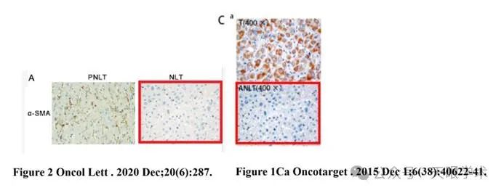

衔接：

https://pubmed.ncbi.nlm.nih.gov/26536663/

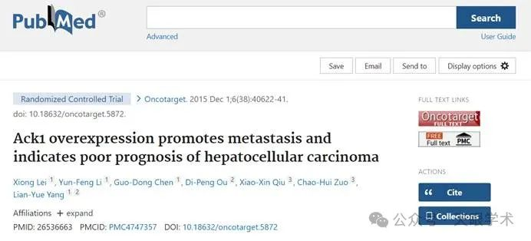

作者简介：

杨连粤，男。主任医师，教授，博士生导师。现就职于中南大学湘雅医院普外肝脏甲状腺外科。兼任中华外科学会常务委员兼任全国门静脉高压症学组组长、国际外科学会会员、国际肝癌协会会员。享受国务院特贴。主要从事肝胆胰腺外科与甲状腺外科临床工作。擅长治疗肝胆胰腺外科与甲状腺外科。先后主持973、863、国家科技重大专项、国家自然科学基金重点项目等国家级课题20余项，获湖南省科技进步二等奖、三等奖3项。

评论衔接：

https://pubpeer.com/publications/D2D5587D82C17F4C5858703CC54033#0

免责声明：

本报道中的信息均来源于学术网站及已公开资料，我们对其准确性及完整性不做任何保证。如果有任何纰漏或不实之处，请通过QQ 642007239与我们联系。